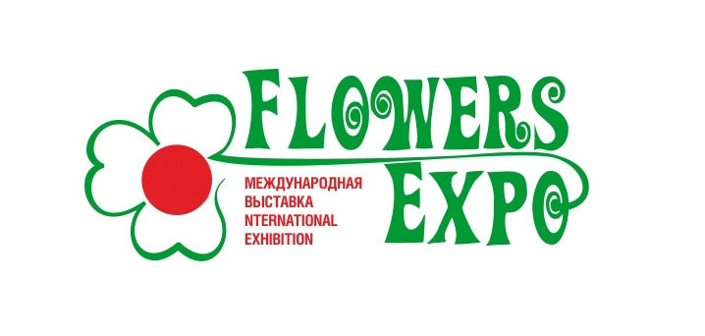

Международная выставка цветов, растений, техники и технологий в цветоводстве и ландшафтном дизайне
Цветы Экспо
08 - 10 сентября 2020 года,
Москва, МВЦ «Крокус Экспо»

Павильон 1, залы 3, 4
_____________________________________________________________________________________

Конкурс «На лучшее качество продукции»

Данный конкурс организуется в рамках Международной выставки «ЦветыЭкспо-2020», с целью содействия развитию цветочного рынка, повышению качества продукции, стимулирования производителей к производству высококачественной продукции на основе новейших сортов и технологий.

1. Основная задача конкурса:
-содействие инновационному развитию цветоводства и озеленения России, скорейшему внедрению в производство новейших технологий, культур и сортов, видов и пород, обеспечивающих стабильно высокое качество продукции.

2. Организаторы конкурса:
Оргкомитет Международной выставки «ЦветыЭкспо»,

3. Участники конкурса:
Российские и зарубежные производственные компании, плантации, питомники, занимающиеся выращиванием цветочных и декоративных культур, деревьев и кустарников.

4. Условия участия в конкурсе:
На конкурс «На лучшее качество цветочно-декоративной продукции» представляются цветочно-декоративная продукция, демонстрируемая стендах участников на международной выставке «ЦветыЭкспо».

5. Сроки и место проведения.
5.1. Работа жюри 7 сентября в 16.00-20.00
Демонстрация конкурсных экспонатов - в период проведения международной выставки «ЦветыЭкспо».
5.2. Подведение итогов конкурса и награждение победителей 08-09 сентября 2020
5.3. Место проведения конкурса – Москва, КрокусЭкспо

6. Сроки подачи заявок и экспонатов
6.1. Участники подают заявки на конкурс по установленной форме не позднее 20 августа 2020 г.
6.2.В заявке указываются номер стенда, ботаническое название сорта или вида растения (на латинском языке), название материала или оборудования - с характеристикой качества.
6.3. Для оценки жюри экспонаты предъявляется 07 сентября строго с 12 до 14.00

Внимание! Экспонаты поступившие позже – не оцениваются!

На конкурс представляются:
Срезанные цветы и растения – 20-30 экз.
-горшечные растения- 5 экз.
-цветочно-декоративная продукция, деревья и кустарники оцениваются на стенде
экспонента
-крупномерные, формованные растения, бонсай оцениваются на стенде экспонента.

7. Процедура конкурса и порядок оценки.
7.1. Каждый заявленный вид или сорт цветов и растений выставляется на специальный стенд в зону проведения конкурса, (деревья и кустарники оцениваются на стенде экспонета) с названием, соответствующим поданной заявке, для работы жюри.
7.2. Каждому сортообразцу присваивается порядковый номер.
7.3.Оценка экспонатов проводится по 10-бальной системе. Критерии оценки: соответствие заявленному сорту, декоративность, качество представленных экспонатов (развитие и состояние цветков и соцветий, чистота стеблей, цветоноса и листьев).
7.4. Члены жюри каждого конкурса проводят оценку по индивидуальным бюллетеням 07 сентября с 16.00 до 20.00
7.5. Оценка производится по культурам и группам сортов. Сортообразец, набравший наибольшее количество баллов признается лучшим в своей группе.
7.6. 08 сентября проводится подсчет баллов по каждой заявленной позиции, вычисляется средний балл и определяются призовые места. Составляется протокол, который подписывается председателями жюри конкурса.

8. Жюри конкурса.
8.1. В состав жюри конкурсов входят ведущие специалисты и эксперты отрасли.
8.2. Организации, представители которых входят в состав жюри, не имеют права принимать участие в конкурсе

9. Награды конкурса.
9.1.Победителям конкурса присуждается – Медаль и Диплом выставки.
Медаль присуждается сортообразцу, набравшему наибольшее количество баллов.
9.2. По представлению предприятия дипломы присуждаются также рабочим и специалистам, занимающимся производством сортообразца, получившего награду.

10. Подведение итогов и процедура награждения лауреатов.
Подведение итогов конкурса и награждение участников состоится 09 сентября.

11. Информационная поддержка.
Итоги конкурса будут опубликованы в специализированных журналах, в пост-релизах выставки, в электронной газете выставки, на сайте www.flowers-expo.ru, конкурс будет освещаться в специализированных средствах массовой информации.

Оргкомитет выставки «ЦветыЭкспо»

